UBND HUYỆN TIÊN LÃNG  TRƯỜNG THCS QUANG PHỤC | ĐÊ KIỂM TRA CUỐI HỌC KÌ I  MÔN KHOA HỌC TỰ NHIÊN 7  Năm học 2024 -2025  Thời gian: 60 phút ( không kể thời gian giao đề)
- PHẦN TRẮC NGHIỆM (4,0 điểm)
Câu 1: Cho mô hình nguyên tử Aluminium. Số electron, proton của Alumimium lần lượt là:

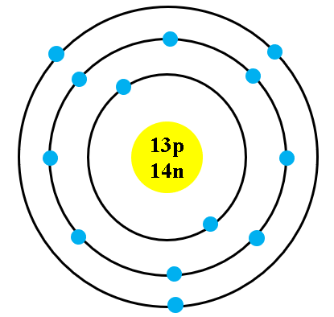

A. 14, 14. B. 12, 13. C. 13, 13. D. 13, 12.
Câu 2: Tên của những nguyên tố nào có kí hiệu lần lượt là O, Cl, Al, Ca :
A. Oxygen, chlorine, aluminium, calcium. B. Oxygen, carbon, argon, calcium.
C. Oxygen, chlorine, aluminium, carbon. D. Oxygen, boron, argon, calcium.
Câu 3:Hiện nay có bao nhiêu chu kì trong bảng tuần hoàn các nguyên tố hóa học:
A .5 B. 6 C. 7 D.8
Câu 4:Các kim loại kiềm trong nhóm IA đều có số electron lớp ngoài cùng là:
A .2 B. 4 C. 3 D.1
Câu 5:Hạt nhân nguyên tử nguyên tố X có 3 lớp electron,3 electron lớp ngoài cùng. Vị trí và tính chất của A trong bảng tuần hoàn:
A. Chu kì 2, nhóm IIA, là kim loại. B. Chu kì 3, nhóm IIIA, là kim loại.
C. Chu kì 2, nhóm IA, là phi kim. D. Chu kì 3 nhóm IA, là phi kim.
Câu 6: Chọn đáp án sai
A. Kim cương và than chì đều cấu tạo từ nguyên tố carbon
B. Kim cương rất quý và đắt tiền
C. Có thể điều chế kim cương nhân tạo bởi nung than chì dưới áp suất cao, trên 6000 atm ở nhiệt độ khoảng 1500 độ C
D. Than chì màu trắng trong
Câu 7:Dãy gồm các hợp chất tạo thành từ 3 nguyên tố hóa học
A. BaCO₃, NH₃, CH₃OH, KOH B CaCO₃, H₂O, CH₃OH, KOH
C. CaCO₃, HNO₃, CH₃OH, NaOH D. CO₂, HNO₃, NaOH, NaOH
Câu 8: Hóa trị của Iron trong hợp chất FeO là:
A. II B. IV C. I D. III
Câu 9. Tốc độ chuyển động của vật có thể cung cấp cho ta thông tin gì về chuyển động của vật?
A. Cho biết hướng chuyển động của vật.
B. Cho biết vật chuyển động theo quỹ đạo nào.
C. Cho biết vật chuyển động nhanh hay chậm.
D. Cho biết nguyên nhân vì sao vật lại chuyển động được.
Câu 10: Một bạn học sinh trong giờ thể dục chạy ngắn quãng đường 60m với tốc độ 6m/s. Bạn học sinh đó chạy hết quáng đường 60m đó hết bao nhiêu thời gian:
A. 10s; B9s; C. 6s; D. 3s
Câu 11: Để đo tốc độ chuyển động của 1 viên bi trong phòng thực hành khi dùng đồng hồ bấm giây, ta thực hiện theo các bước sau:
1- Dùng công thức v = s/t để tính tốc độ của vật
2- Dùng thước đo độ dài của quãng đường s
3- Xác định vạch xuất phát và vạch đích chuyển động của vật
4 - Dùng đồng hồ bấm giây đo thời gian t từ khi vật bắt đầu chuyển động từ vạch xuất phát tới khi qua vạch đích.Cách sắp xếp sau đây là đúng?
A. 1-2-3-4; B. 3-2-1-4; C. 2-4-1-3; D. 3-2-4-1.
Câu 12: Âm thanh được phát ra trong những trường hợp nào sau đây: A.Chiếc sáo mà người nghệ sỹ đang thổi trên sân khấu B.Chiếc âm thoa đặt trên bàn C. Cái trống để trong sân trường D.Cái còi trọng tài đá bóng đang đeo trên cổ Câu 13 Đơn vị của tần số là
A. dB B. Hz C. N D. kg
Câu 14. Vật nào sau đây phản xạ âm tốt?
A. Miếng xốp B. Đệm cao su C. Rèm nhung D. Mặt Gương
Câu 15. Phát biểu nào sau đây là đúng?
A.Các tia sáng là đường cong.
B. Đường truyền của ánh sáng được biểu diễn bằng một đường thẳng có mũi tên chỉ hướng truyền của ánh sáng, gọi là tia sáng.
C. Các tia sáng luôn song song nhau.
D.Các tia sáng cho ta biết ánh sáng truyền nhanh hay chậm.
Câu 16. Ảnh của 1 vật tạo bởi gương phẳng, có tính chất là:
A. Ảnh ảo, lớn hơn vật B. Ảnh ảo, bé hơn vật
C. Ảnh ảo, lớn bằng vật D. Ảnh thật, lớn bằng vật
II. TỰ LUẬN: 6 điểm
Câu 17(1,0 điểm): Tại sao trong phòng kín ta thường nghe thấy âm to hơn so với khi ta nghe chính âm đó ở ngoài trời?
Câu 18. (2,0 điểm):
a, Để đảm bảo an toàn giao thông thì người tham gia giao thông cần phải làm những gì?
b, Dựa vào đồ thị quãng đường-thời gian. Hãy tính tốc độ chuyển động của vật? | 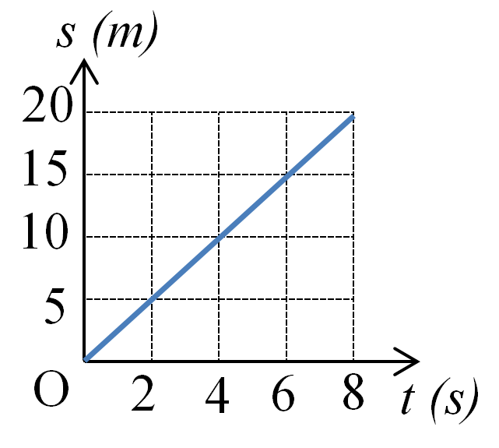
Câu 19. (2,0 điểm):
a, Hãy lấy ví dụ về nguồn sáng? (ánh sáng là gì?)
b, Phát biểu định luật phản xạ ánh sáng?
c, Khi soi gương, em thấy hình ảnh của mình qua gương có những tính chất gì?
Câu 20. (1,0 điểm): Qua trò chuyện với Bố, Hùng biết quãng đường từ nhà Hùng đến trường THCS mà Hùng đang học có độ dài là 1,2 km. Để tính được tốc độ trung bình khi đạp xe từ nhà đến trường và từ trường về nhà, Hùng có ghi lại nhật kí như sau:
Thứ 3 | Quãng đường di chuyển | Thời gian
Lúc đi | Từ nhà đến trường | 4,6 phút
Lúc về | Từ trường về nhà | 5 phút
Em hãy tính tốc độ trung bình khi đạp xe từ nhà đến trường và từ trường về nhà của bạn Hùng theo đơn vị km/h?
----------------Hết----------------

ĐÁP ÁN BIỂU ĐIỂM ĐỀ KIỂM TRA CUỐI KÌ I
I.Phần trắc nghiệm: 4 điểm
(Mỗi câu chọn đúng được 0,25 điểm)
Câu | 1 | 2 | 3 | 4 | 5 | 6 | 7 | 8 | 9 | 10 | 11 | 12 | 13 | 14 | 15 | 16
Đáp án | C | A | C | D | B | D | C | A | C | A | D | A | B | B | B | C

II. Phần tự luận: 6 điểm

Câu | Đáp án | Biểu điểm
Câu 17  (1điểm) | Vì trong phòng kín ta nghe được 2 âm là âm trực tiếp và âm phản xạ của các bức tường. còn bên ngoài không có các mặt chắn nên ta chỉ nghe thấy 1 âm là âm trực tiếp. vì vậy trong phòng kín ta nghe âm to hơn ngoài trời | 1
Câu 18 (2điểm) | a, - Để đảm bảo an toán giao thông người tham gia giao thông phải đi đúng tốc độ và phần đường theo quy định.  - Giữ khoảng cách an toàn với các xe.  - Đội mũ bảo hiểm, không lạng lách, đánh võng… | 1
Câu 18 (2điểm) | b, S=20m  t= 8s.  v=?m/s  Giải: Tốc độ của xe là: v = s/t = 20/8 = 2,5m/s  Đáp số 2,5m/s | 1
Câu 19 (2điểm) | a, Ánh sáng là một dạng năng lượng | 0, 5
Câu 19 (2điểm) | b, Phát biểu định luật phản xạ ánh sáng.  - Tia phản xạ nằm trong mặt phẳng chứa tia tới và pháp tuyến  - Góc phản xạ bằng góc tới. | 0,75
Câu 19 (2điểm) | c, Khi soi gương, em thấy hình ảnh của mình qua gương có những tính chất sau:  - Là ảnh ảo.  - Ảnh lớn bằng vật.  - Ảnh của em đối xứng với em qua gương. | 0,75
Câu 20  (1điểm) | Tóm tắt  S₁=1,2 km  S₂=1,2 km  t₁= 4,6 phút =4,6/60 h  t₁= 5 phút = 5/60 h  v_{tb} =? Km/h  Giải  Tốc độ trung bình khi đạp xe từ nhà đến trường và từ trường về nhà của bạn Hùng theo đơn vị km/h là:  v_{tb} = (s₁+s₂)/(t₁+t₂) = 2,4/ 0,16 = 15km/h  Đáp số 15km/h | 0,25  0,75

Lưu ý:H/s có lời giải khác hợp lý vẫn cho điểm tối đa
--------------- HẾT ------------
Quang Phục, ngày 20 tháng 11 năm 2024
Ban giám hiệu | Tổ trưởng chuyên môn |  | Người ra đề
 |  | Lưu Văn Luyên |  | Lưu Văn Luyên  Lê Thị Lành

